# MIC移动智慧课堂开发说明书

1. 项目简介
   1. 开发技术

此项目预计后台使用javaWEB，使用Maven软件项目管理，后台框架采用SSM（Spring，SpringMVC，Mybatis），前台技术采用HTML+CSS+JS,框架采用Vue, Semantic-ui, Animate，Jq

* 1. 开发软件
     1. 图像处理

Photoshop

* + 1. 前台

HBuilder

* + 1. 后台

MyEclips 2016

* + 1. 数据库

MySql 5.7

Navicat

1. 项目同步方式

GitHub

* 1. 将项目从github同步到本地
     1. 浏览器打开：<https://github.com/>
     2. 登陆
     3. 搜索shutter-cp / MIC-Maven-Webapp

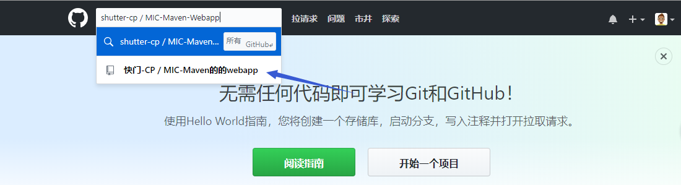

* + 1. Fork到自己的仓

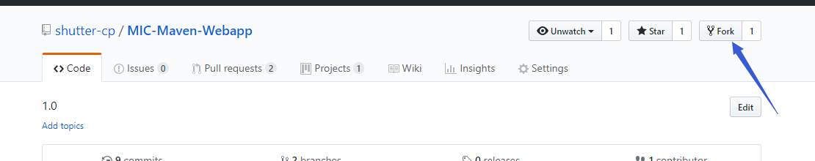

* + 1. 利用软件同步到本地

<https://central.github.com/deployments/desktop/desktop/latest/win32>

* 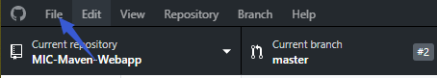 File
* 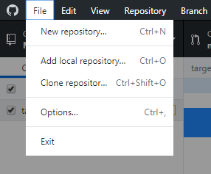Clone repository

* 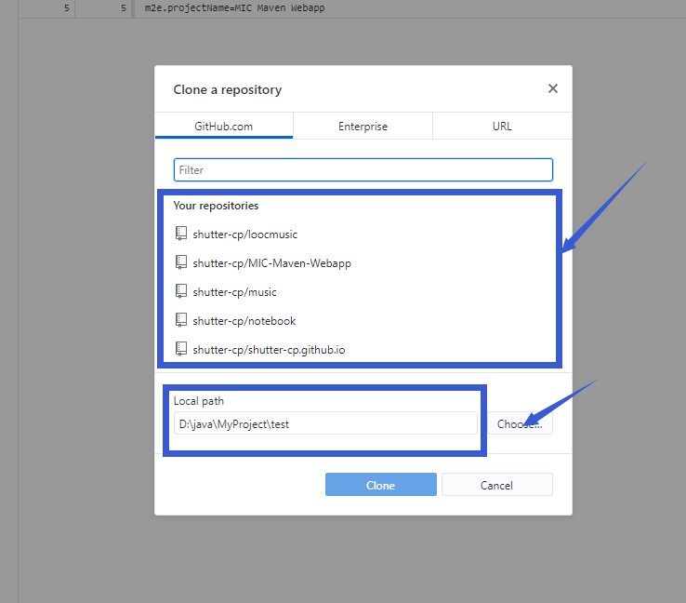选取fork的项目 选取本地地址 点击Clone 同步到本地
* 团队成员每完成一个功能模块需要同步一次

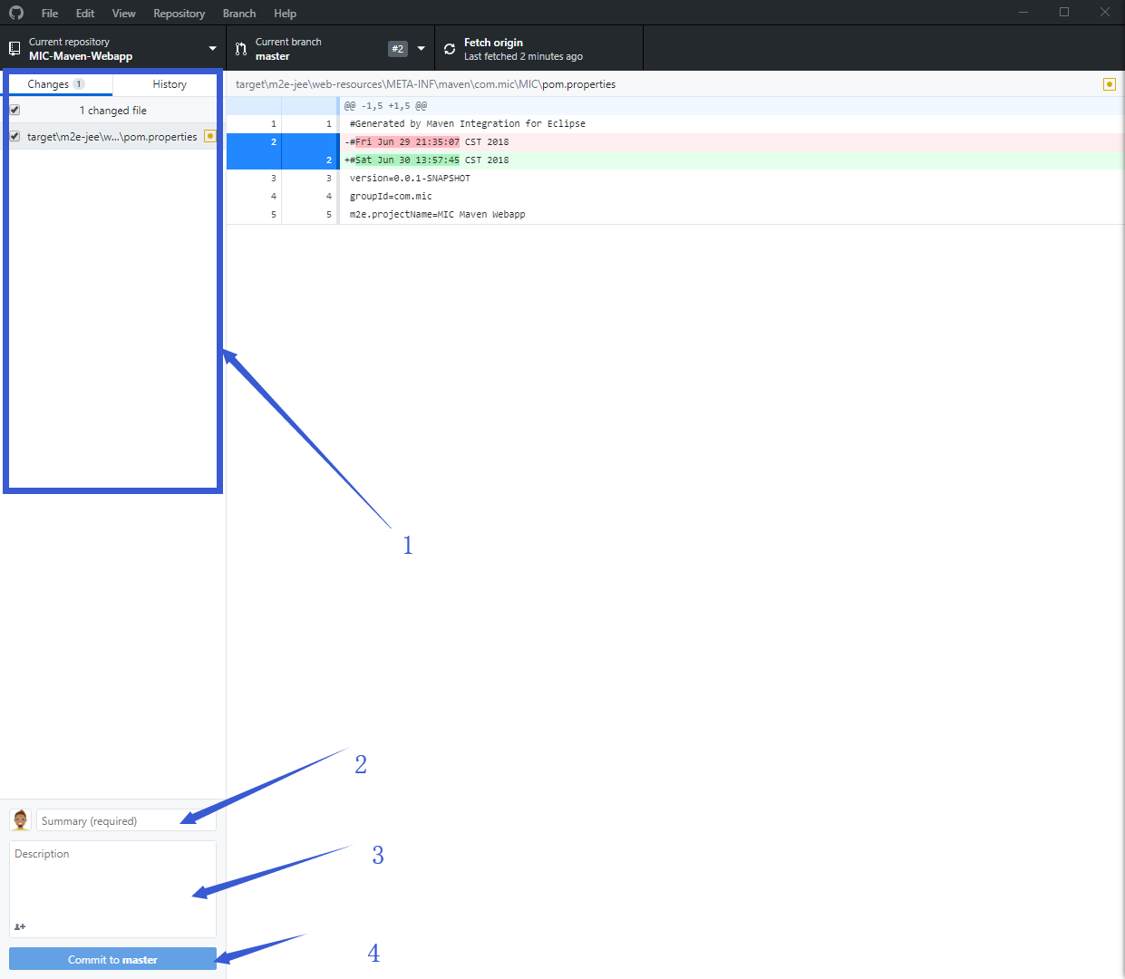

1中选取自己功能的代码

2写功能名称

3功能描述

4点击提交

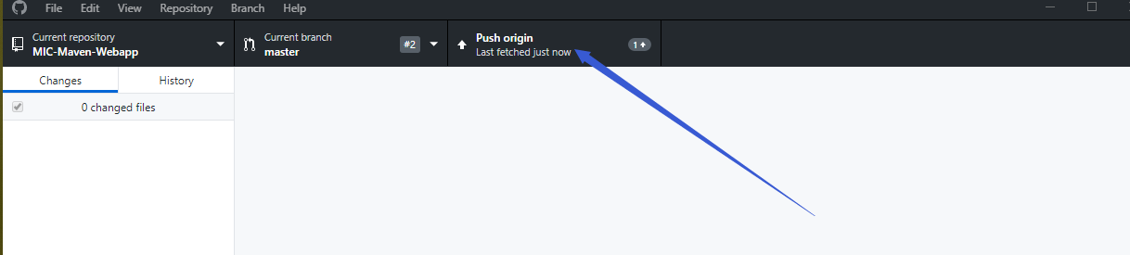

* 点击上传
* 打开GitHub网页 点击新的请求

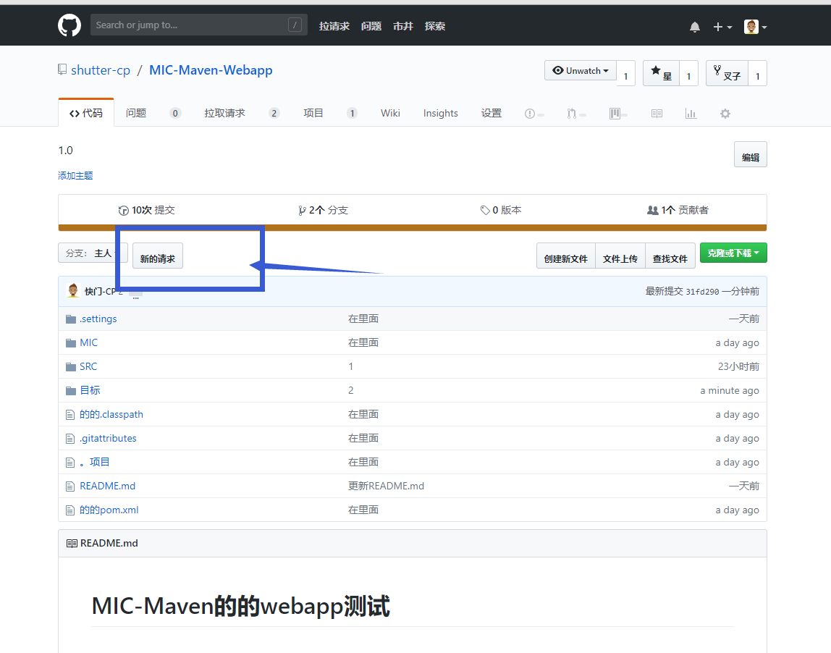

* 点击创建拉取请求

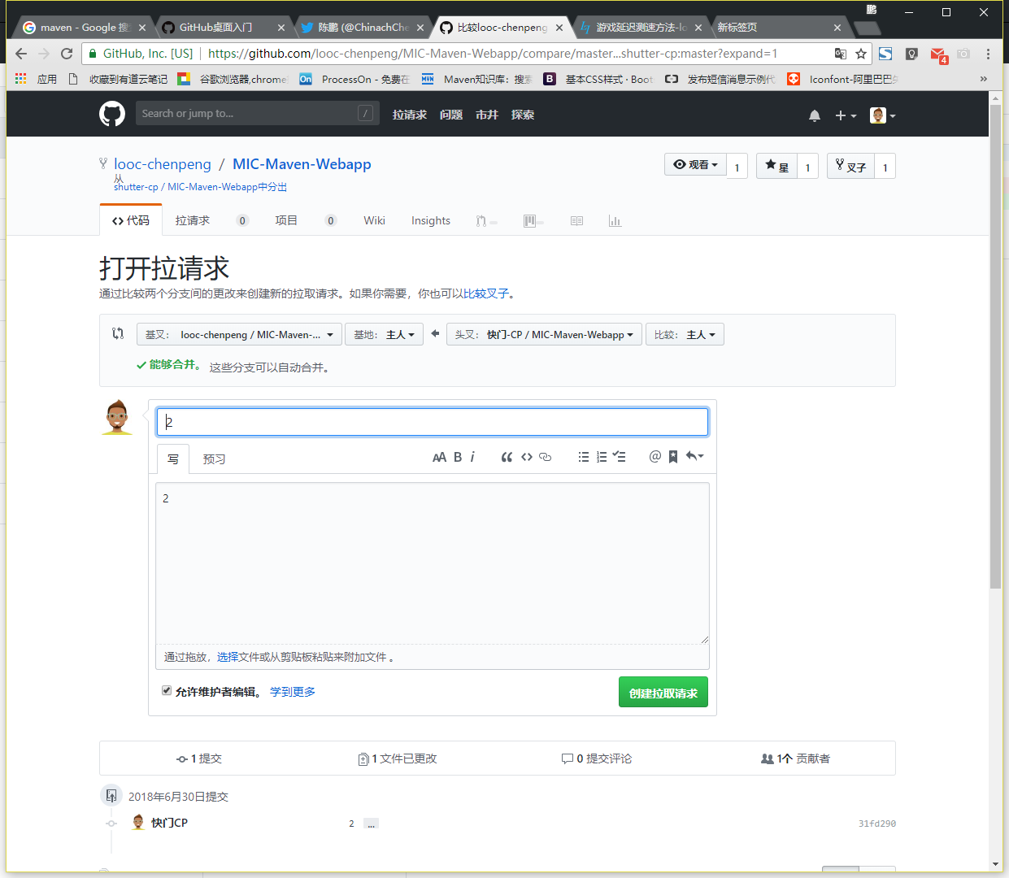

1. 关于项目的使用
   1. 结构的介绍

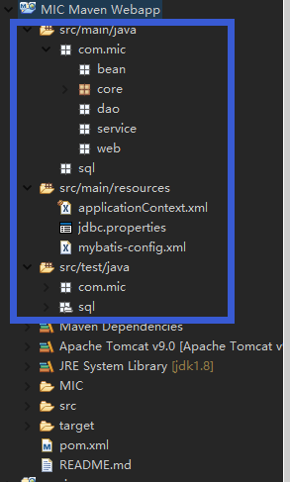

## Java代码

## Src/main/java

Java业务代码

分为bean core dao service web

·Bean 数据对象

·core 核心代码

·service 业务功能层

·web 跳转转发层

## Src/main/resources

配置文件

ApplicationContext为spring配置文件

Jdbc为数据库配置文件

Mybatis-config为mybatis配置文件

## Src/test/java

Java测试代码

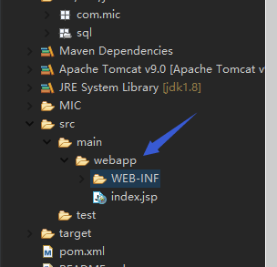

Webapp 下面放开放页面与文件

换而言之 就是可以直接通过项目名/文件名访问的文件

例如 img js css

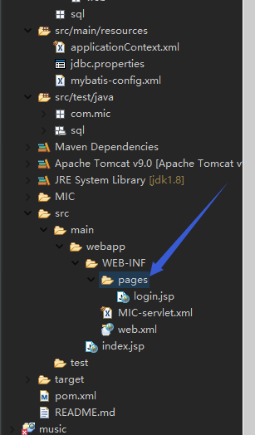

WEB-INF下面放保密的页面

换而言之 就是只能通过SpringMVC才能访问的页面

MIC-servlet.xml为springMVC的配置文件

Web.xml 为web项目的配置文件

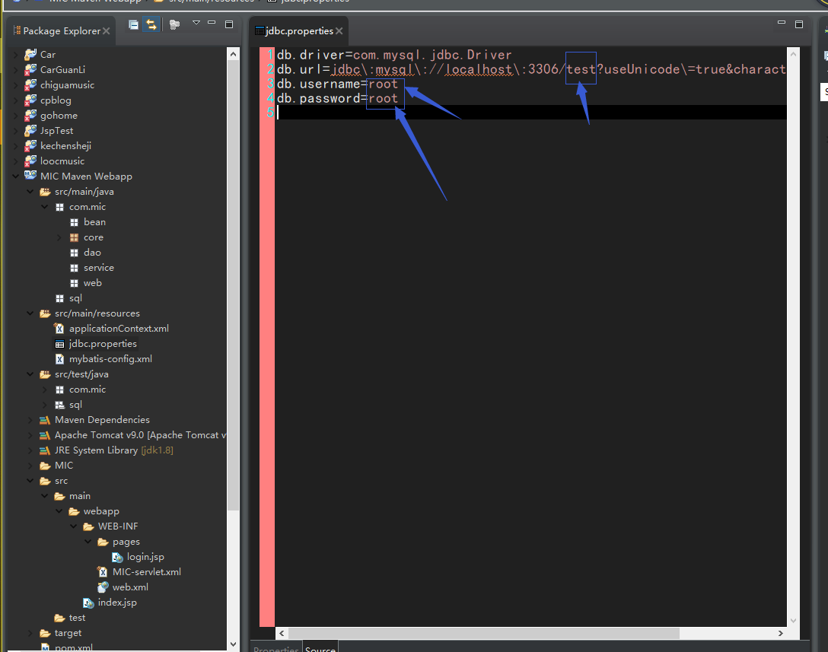

为保持项目的统一

数据库名称设定为MIC

数据库中添加管理员 username：root password：root

* 1. 业务实现方法
     1. Web跳转

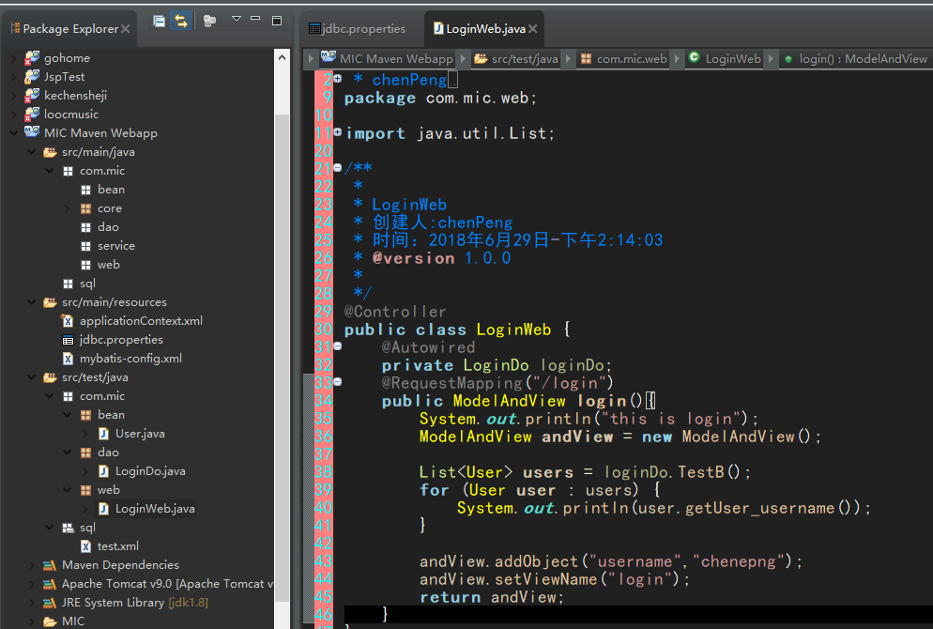

@RequestMapping("/login")表示如果连接后面输入/login 那么就会调用这个方法

@Autowired表示为自动注入LoginDo接口

@Controller表示为WEB层

SpringMVC具体可以参考这篇博客

<https://www.cnblogs.com/sunniest/p/4555801.html>

* + 1. dao层数据库取值

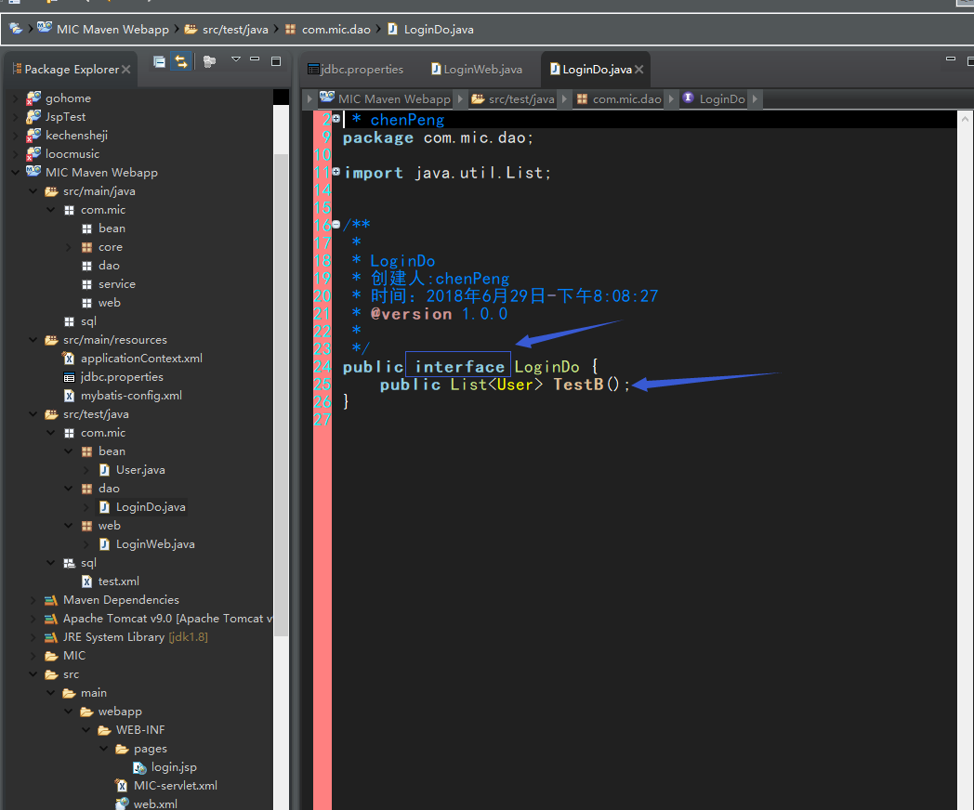

Dao层写接口即可

* + 1. Sql语句

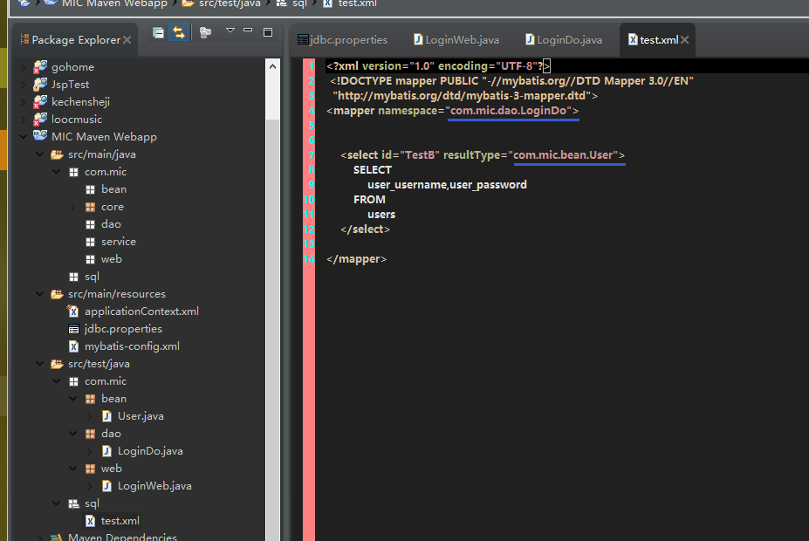

‘’

<mapper namespace="com.mic.dao.LoginDo">信息为对于dao的java代码

<select id="TestB" resultType="com.mic.bean.User"> TestB对于dao的方法名 resultType为返回值数据类型

* + 1. Bean层

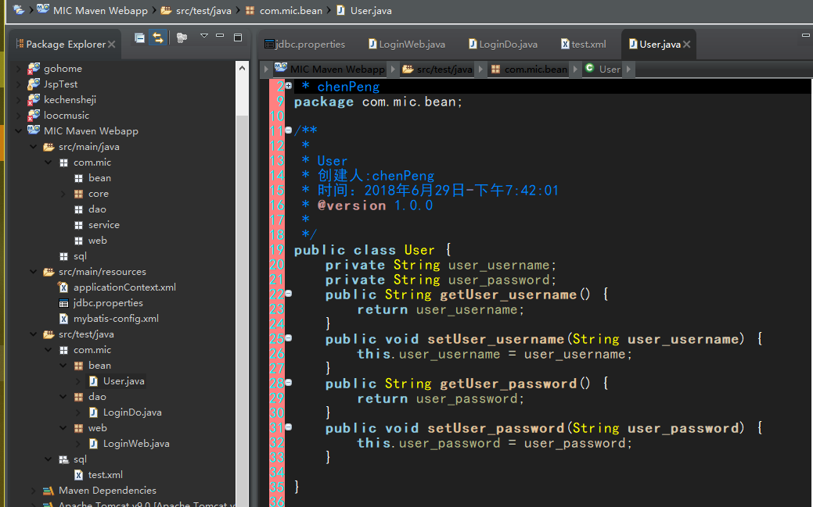

Bean层如果是sql中返回的数据类型 那么必须与select查询出来的数据名称and数据格式一模一样